**Koncentrácia látkového množstva – výpočty**

**Pr.1** Vypočítajte koncentráciu NaCl v 1 litri roztoku, ak poznáme jeho látkové množstvo NaCl v roztoku je 0,5 mol.

Zápis: Vzorec:

n(NaCl)= c =______________________

V = 1l

c= ? mol/dm3 C =

Odpoveď:

**Pr.2** Vypočítajte látkové množstvo KOH v 500 cm3 roztoku s koncentráciou 0,2 mol/dm3.

Zápis: Vzorec:

=

=

=

Odpoveď:

**Pr.3** Vypočítajte, koľko modrej skalice (CuSO4.5H2O) potrebujete navážiť, ak chceme pripraviť 250 cm3 s koncentráciou roztoku 0,1 mol/dm3. Roztok pripravte.

Zápis: Vzorec:

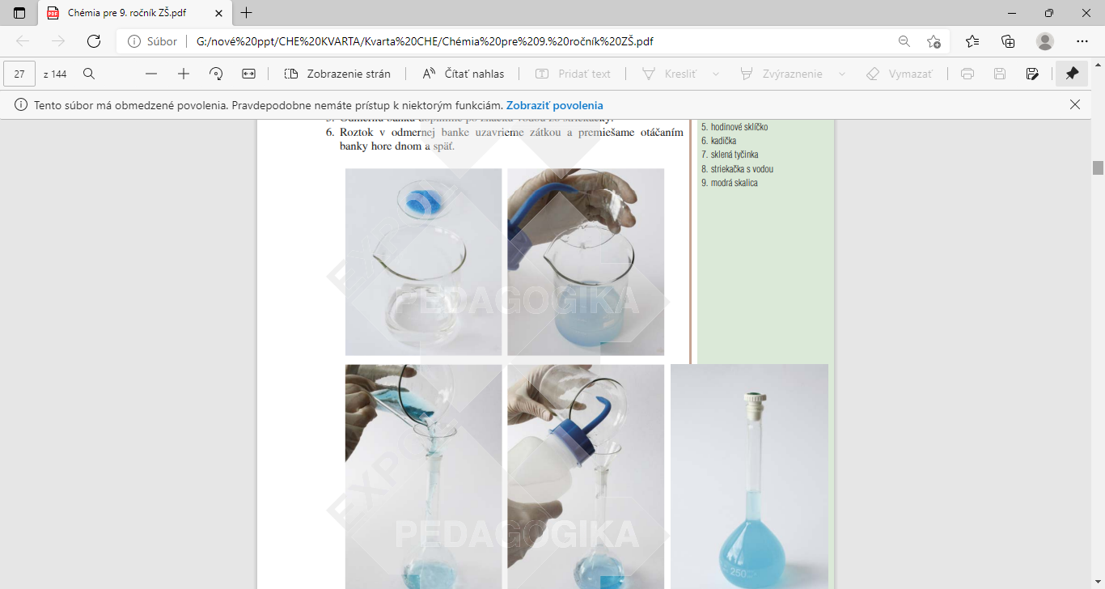

1. Máme pripraviť 250 cm3, navážime látku, úplne ju rozpustíme v cca 200 cm3 vody v kadičke
2. Prelejeme opatrne do banky s objemom 250 cm3
3. Opláchneme kadičku stričkou a vlejeme do banky
4. Doplníme roztok stričkou do objemu 250 cm3.

Roztoky s presnou koncentráciou sa pripravujú do _______________________________________.

Vždy najprv naváženú tuhú látku úplne ________________________v malom množstve vody v kadičke,

až tak ho po __________________doplníme na príslušný objem roztoku.

**Pr. 4** V 100 cm3 roztoku AgNO3 sa nachádza 5 g AgNO3. Vypočítajte koncentráciu AgNO3 v tomto roztoku.

Zápis: